Dinarske pokrajine
LEGA: J del Slovenije,na stiku primorskih,predalpaskih in panonskih pokrajin.
POVRŠJE: Planote,ravniki,polja
DELITEV DINARSKIH PLANOT:
- Visoke dinarske planote(nad 400m) – Banjšice, Trnovski gozd, Nanos, Hrušica,Javorniki,Snežnik,Kočevski tog, Mala & Velika gora, Krimsko višavje, Slivnica
- Nizke dinarske planote- pokrajina ob zgornjem toku reke Krke,Bela Krajina
KRAŠKA POLJA
- Cerkniško
- Planinsko
- Kočevsko(največje)
- Bloško
- Ribniško
- Babno
KAMNINE:apnenec in dolomit
KRAŠKI POJAVI:
- Jame
- Žlebiči
- Škraplje
- Uvale
- Vrtače
- Ponikalnice
- Brezna
- …
ZNAČILNOSTI KRAŠKIH VODA
- Pomanjkanje površinsko tekočih voda
- Značilne so reke ponikalnice
- Presihajoča jezera
- Izjemi sta Kolpa in Krka,ki imata površinski tok
- Ekološko so zelo ranljive
- OBRH- močan kraški izvir
Reka Ljubljanica Reka sedmerih imen
- TRBUHOVICA
- OBRH
- STRŽEN
- RAK
- PIVKA
- UNICA
- LJUBLJANICA
PODNEBJE
  - -značilno je zmerno celinsko podnebje,ponekod gorsko(Snežnik)
  - Na Z dinarskih pokrajin veliko škode v gozdovih povzroča ŽLED!
  - Bloke so zibelka smučanja v srednji Evropi
Mal si preberi še u učbeniku ker več piše ;)
POSELITEV IN PREBIVALSTVO
- Redko poseljene
- Poselitev je odvisna od naravnih razmer (podnebje prst)
- Nizke dinarske planote so bolj primerne za poselitev(Zakaj?)
- Večja naselja so se razvila v podoljih in prometnih povezavah
- Večja mesta: Novo mesto, Postojna, Cerknica, Logatec, Ribnica, Trebnje, Grosuplje, Kočevje, Metlika, Črnomelj,…
- Za visoke dinarske pokrajine je značilna živinoreja,gospodarstvo, lesna industrija
- Na nizkih planotah pa se ukvarjajo z živinorejo,poljedelstvom, vinogradništvom, avtomobilsko industrija ter zdravilsko industrijo, suha roba
- Prometne povezave : avtoceste,železnica
- 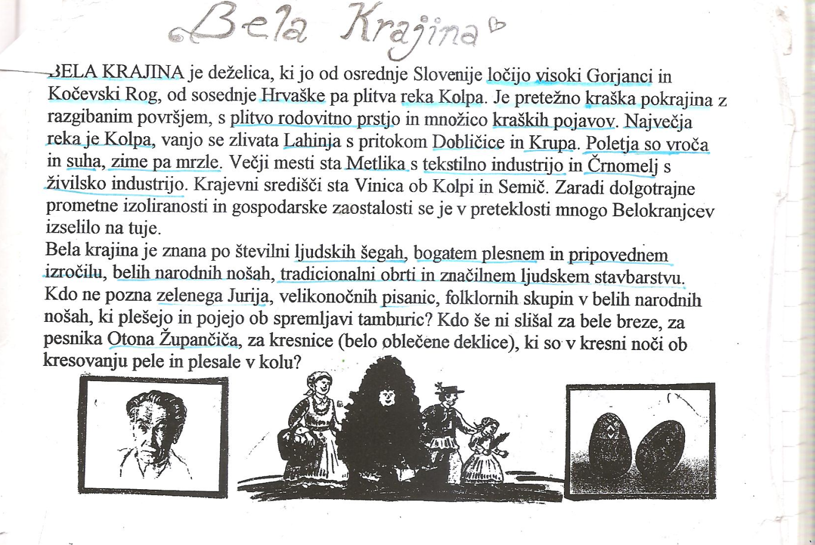Turizem : Kraške jame,izletne poti, hiše umetnikov itd.

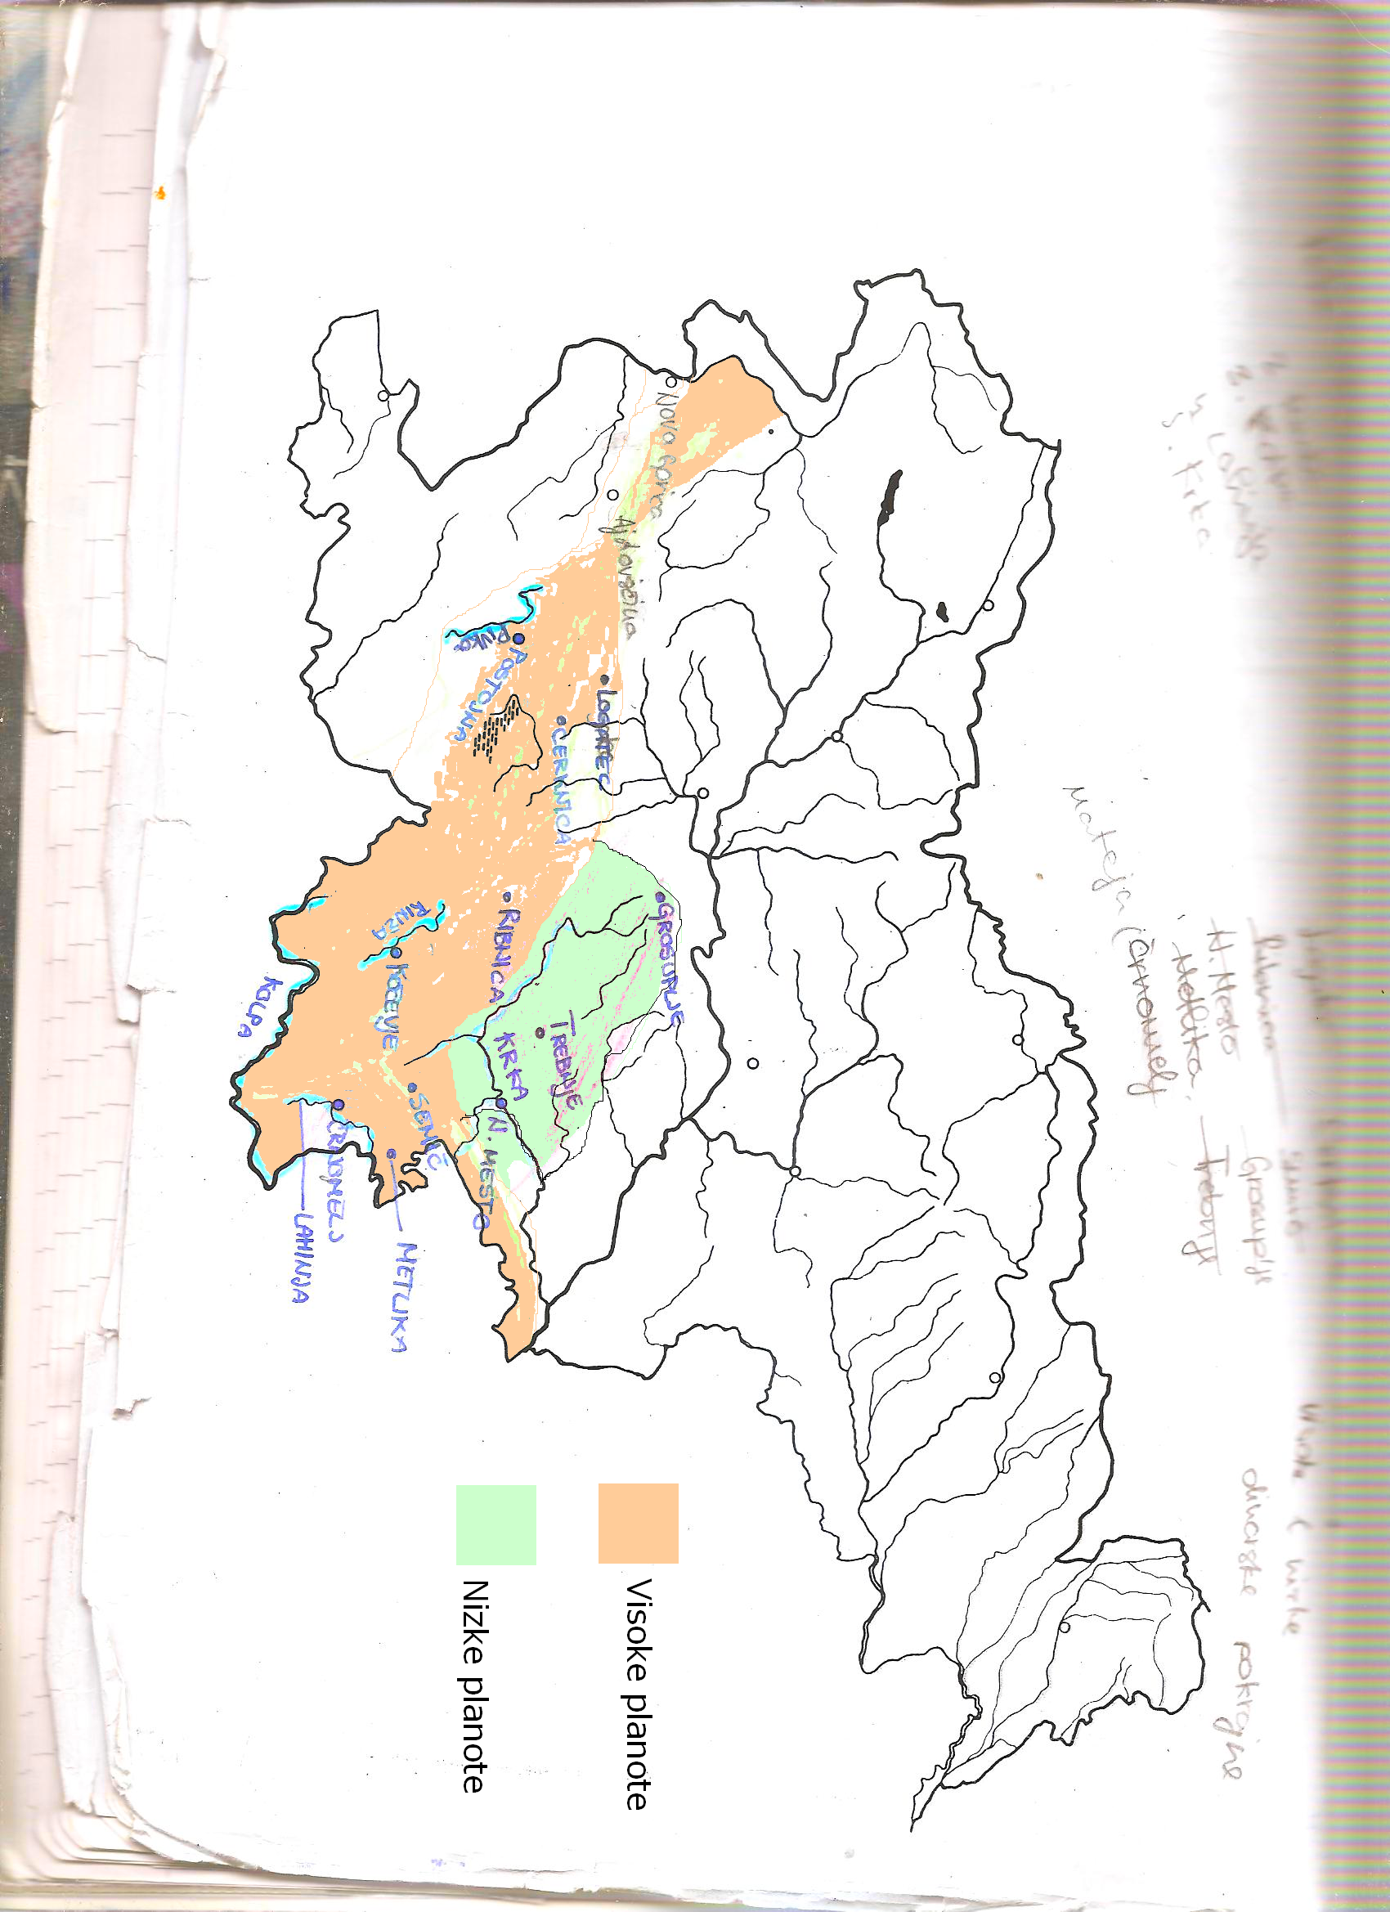

PRIMORKSE POKRAJINE

- Ležijo na JZ delu Slovenije,delimo na flišne in kraške pokrajine
- Podnebje je submediteransko,zmerno sredozemsko ali primorsko, najbolj toplo v Sloveniji,zgostitev padavin v jeseni, največ toplih dni v Slo.
- Najstarejša kamnina je KREDNI APNENEC,kraško površje je preperelo in prevrtano zaradi pretoka vode, nekatere jame so namenjene turizmu
- Rastlinstvo je submediteransko
- Večji kraji: Koper, Nova Gorica,Izola, Ankaran, Ilirska Bistrica, Piran, Ajdovščina,…
- Gospodarske dejavnosti: poljedelstvo,živinoreja,vinogradništvo, vrtnarstvo, ribištvo, solinarstvo, pomorstvo, oljkarstvo, storitvene dejavnosti(turizem,promet,…)
- ZANIMIVOSTI : Luka Koper ( Pristanišče), Solinarstvo ( Sečovlje,Strunjan), Oljka(najznačilnejše drevo), Burja(značilen veter,najmočnejši v Vipavski dolini), Kraški pršut(najbolj znana jed)

